INSTITUCION
EDUCATIVA LA RADA

INFORME DE GESTION DE RENDICION DE CUENTAS

2018
INSTITUCION EDUCATIVA LA RADA
ENTIDAD TERRITORIAL: Córdoba
MUNICIPIO: Moñitos
DIRECCION: Corregimiento La rada
MODALIDAD: Académica
NATURALEZA: Oficial
CALENDARIO: A
JORNADA: Mañana
CARÁCTER: Mixto
RESOLUCION DE APROBACION: Resolución 360 de julio 28 de 2011
NIVELES: Preescolar, básica primaria y básica secundaria
EMAIL:ee_22350000027801@hotmail.com

REFERENTES PARA LA RENDICION DE CUENTAS
Principios constitucionales: transparencia, responsabilidad, eficacia, eficiencia e imparcialidad y participación ciudadana en el manejo de los recursos públicos y los proyectos presentados.
Documentos de política: Plan Nacional de Desarrollo, Plan de Desarrollo Territorial, Plan Educativo Institucional, Plan de Mejoramiento Institucional.
Marco Legal: Constitución Política, Ley 115 de 1994, Ley 715 de 2001, la Ley 489 de 1998 y la Ley 1474 de 2011, Decreto 4791 de 2008, Decreto 1860 de 1994, Directiva Ministerial No. 26 del 26 de noviembre de 2011.
Énfasis de Política Educativa e indicadores sugeridos directiva ministerial 26 de noviembre 21 de 2011
Énfasis de Política  Educativa | Nombre del Indicador | Descriptores de indicadores | Forma de cálculo o  pregunta a responder | Periodicidad para medir  indicadores
Cierre de brechas calidad | Porcentaje de estudiantes beneficiados con gratuidad | Mide la participación porcentual de estudiantes matriculados en el establecimiento educativo oficial beneficiados con gratuidad. | 100% | Semestral
 | Porcentaje de estudiantes pertenecientes a poblaciones vulnerables que son beneficiarios  de algún programa de permanencia. | Estudiantes pertenecientes a Poblaciones vulnerables que son beneficiarios de algún programa de permanencia como los de alimentación y/o transporte entre otros, en los establecimientos educativos Oficiales. | 100% | Semestral
 | Porcentaje de alumnos con necesidades educativas especiales escolarizados. | Mide la participación porcentual de estudiantes con necesidades especiales matriculados en el establecimiento Educativo oficial. | 0.5% | Semestral
 | Tasa de deserción intra anual en  Preescolar básica y media | Mide el número de alumnos que una vez se han matriculado en un grado escolar de la Básica o Media, abandonan el estudio antes de finalizar el año lectivo. | 2,2 % | Anual
 | Porcentaje de Educadores participando en el plan de formación. | Mide el porcentaje de educadores que participan en el plan de formación de docentes que busca mejorar Sus Competencias. | 100% | Semestral
 | Porcentaje de padres de familia que participan en actividades programadas por el establecimiento Educativo. | Mide el porcentaje de padres de familia que participan en las actividades programadas por el Establecimiento Educativo. | 80% | Semestral
Innovación y  pertinencia | Número de estudiantes promedio por computador en el establecimiento educativo | Mide el total de PC, reportados por el establecimiento educativo en relación con la matrícula total por Establecimiento validado por el Ministerio de Educación Nacional a  través del sistema de información de la Resolución 166. | 25.5 | Semestral
 | Porcentaje de matrícula con acceso a internet. | Mide el porcentaje de la matrícula conectada a internet en relación con la matrícula total del EE validada por el Ministerio de educación Nacional. | 35.7% | Semestral
Modelo de  gestión | Porcentaje de ejecución de los recursos de los Fondos de Servicios educativos por concepto de gasto. |  | 100% | Trimestral
 | Porcentaje de cumplimiento del Plan de mejoramiento institucional. |  | 90% | Semestral

LOGROS ALCANZADOS
GESTION DIRECTIVA
- Mejoramiento de la planta física de la Institución a través de la intervención de la alcaldía municipal, con la construcción de un aula escolar en la sede de notecebes y el cerramiento en un 70% de la sede principal.

- Se consolido el gobierno escolar con todas sus instancias de participación como: Consejo directivo, consejo académico, consejo de estudiantes, consejo de padres de familia, personero estudiantil, comité de convivencia escolar y contralor estudiantil con su grupo de apoyo.

LOGROS ALCANZADOS
GESTION ACADEMICA
- Reformulación de los planes de área y los planes de aula atendiendo las directrices del Ministerio de Educación en materia de integración de los componentes curriculares.

- Implementación del proyecto de lectura y escritura en el área de humanidades, como una forma de desarrollar la lectura crítica en los estudiantes de la institución educativa.

- Fortalecimiento de las expresiones artísticas de los estudiantes a través de la realización de talleres de Música. (guitarra).

LOGROS ALCANZADOS
GESTION ADMINISTRATIVA Y FINANCIERA

- Mejoramiento del cerramiento y restaurante escolar de la sede Nueva Estrella.

- Acondicionamiento del aula de informática con la instalación de aire acondicionado y mobiliario para generar un mejor ambiente de aprendizaje.

LOGROS ALCANZADOS
GESTION COMUNITARIA
- Consolidación de la escuela de padres como mecanismo de integración de la familia en pro de los procesos formativos de sus hijos.

- Realización de jornadas de embellecimiento a las instalaciones de la institución educativa con el acompañamiento de los padres de familia y comunidad.

- Integración de estudiantes y padres de familia en el proyecto de fortalecimiento de la convivencia con el acompañamiento del ICBF.

INFORME ECONOMICO

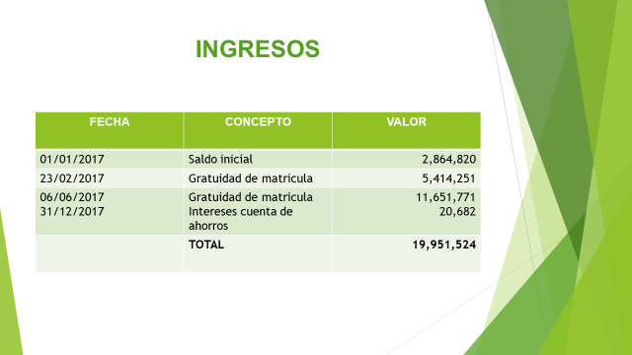

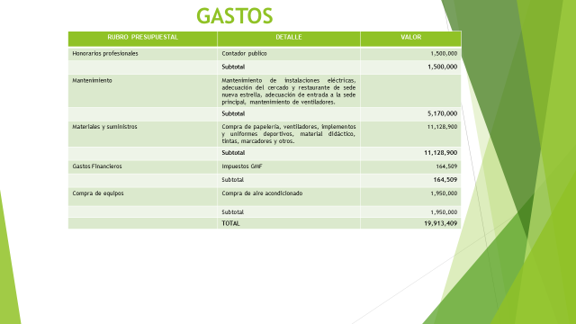

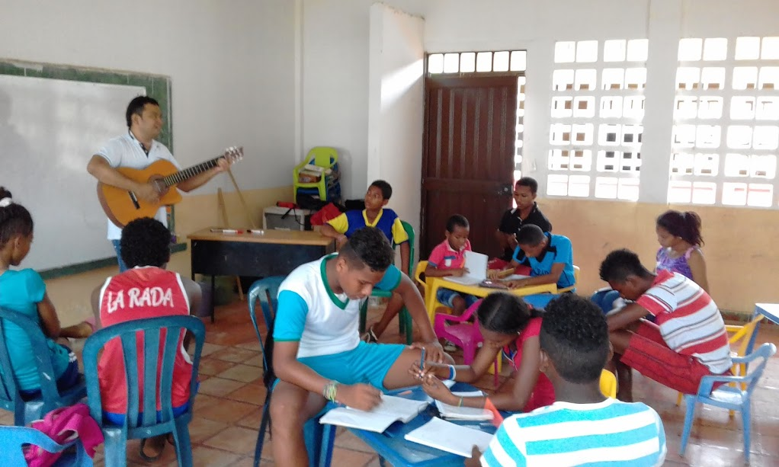

PROYECTO FORTALECIMIENTO DE EXPRESIONES ARTISTICAS

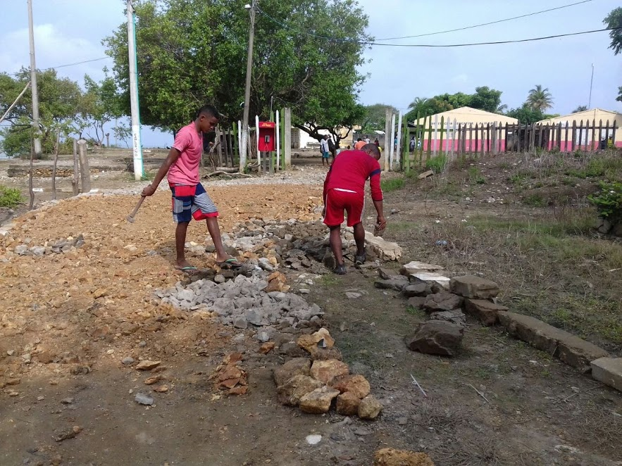
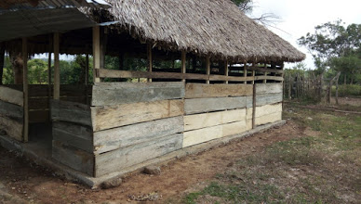

MEJORAMIENTO DE INFRAESTRUCTURA FISICA

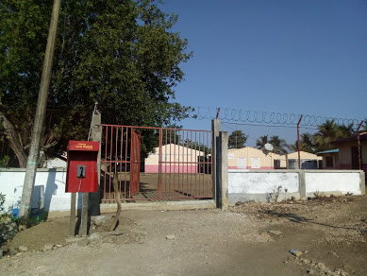

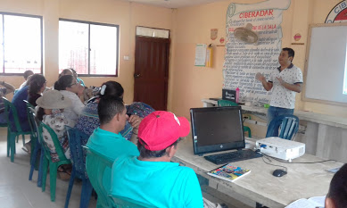
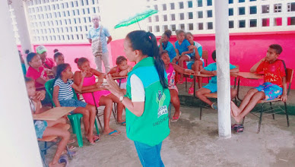
JORNADA PEDAGOGICA INTEGRACION COMPONENTES CURRICULARES

PROYECTO FORTALECIMIENTO DE LA CONVIVENCIA ESCOLAR

